«Снег на полях – хлеб в закромах».

Цель:
Показать детям актуальность народной мудрости (пословицы) в современном мире, способствовать познавательно-речевому развитию детей.

Задачи:
- Упражнять детей в подборе однокоренных слов к слову «Хлеб» (игра «Слова - родственники»);
- Упражнять детей в назывании хлебобулочных изделий (игра «Телефон»);
- Упражнять детей в разгадывании ребусов (способствовать развитию внимания и логического мышления);
- Упражнять детей в написании слов печатными буквами и в фонетическом разборе слов;
- Упражнять детей в составлении известной пословицы, используя слова, разгаданные при помощи ребусов.

Материально-техническое обеспечение:
- Ноутбук, проектор, экран;
- Подбор слайдов;
- Магнитная доска, магниты, маркеры;
- Карточки с вопросами;
- Карточки с ребусами;
- Листы чистой бумаги и карандаши для детей.
Образовательные области:
- Речевое развитие (речевого общение, развитие словаря, воспитание ЗКР, чтение художественной литературы: стихотворение С. Погореловского «Слава Хлебу»);
- Познавательное развитие (виды хлебобулочных изделий, профессии людей, связанных с хлебом);
- Физическое развитие (физкультминутки);
Ход:
В. Ребята, у нас сегодня необычный день. К нам пришли гости – воспита-
тели из других детских садов. Давайте дружно с ними поздороваемся.
Д. Здравствуйте!
В. Ребята, сейчас я загадаю вам загадку, отгадав которую вы поймёте, о чём мы с вами сегодня поговорим:
Мнут – катают, в печи закаляют,
А потом за столом нарезают ножом.
Д. Хлеб.
В. Итак, сегодня мы поговорим о хлебе.
В. Ребята, обратите внимание, вы только отгадали загадку, а на экране
уже появилась картинка-отгадка. Сегодня мы будем не только отвечать на вопросы словами, но также будем видеть ответы на экране.
В. А теперь ответьте мне, пожалуйста, на такой вопрос: «Что вы делаете утром, чтобы потом в течение дня чувствовать себя бодро?»
Д. Умываемся, завтракаем, делаем зарядку.
В. А для того, чтобы хорошо и быстро ответить на мои вопросы, вы тоже сделаете зарядку, только для ума. Для этого мы поиграем.
Первая игра называется «Слова – родственники».
Мы будем подбирать такие слова, в которых есть одинаковая часть. В данном случае в них спрячется слово «ХЛЕБ».
Например, если мы хотим назвать хлеб ласково, то говорим хлебушек;
если мы говорим о крошках хлеба, то называем их хлебными крошками.
И в слове «Хлебушек», и в словосочетании «Хлебные крошки» спряталось слово «ХЛЕБ». Значит, это слова-родственники.
А теперь вопросы к вам:
- В. Назовите вкусный и полезный квас из хлеба.
Д. Хлебный квас.
- В. Как называется посуда для хлеба?
Д. Хлебница.
В. Хлебницы бывают и деревянные, и пластиковые, и даже металлические.
- В. Как называется профессия человека, который выращивает хлеб?
Д. Хлебороб.
- В. А как называется профессия человека, который хлеб печёт?
Д. Хлебопёк.
- В. Как называется прибор для нарезки хлеба?
Д. Хлеборезка.
В. Обратите внимание, что хлеборезки бывают промышленные – для нарезки большого количества хлеба, а бывают маленькие – бытовые, которые ваши родители могут использовать дома.
- В. Как называется завод, где выпекают хлеб?
Д. Хлебозавод.
В. В Санкт-Петербурге несколько хлебозаводов, но в наш детский сад привозят хлеб с хлебозавода «Каравай», фото которого вы видите на экране (ул. Херсонская, дом.22).
В. А теперь следующая игра. Она называется «Телефон». Вы будете вспоминать и называть хлебобулочные изделия. Итак,
- В. Как называются засушенные куски хлеба?
Д. Сухари.
В. Если в доме зачерствел хлеб, его можно подсушить в духовке, а летом в деревне угостить им кролика. А есть и такие сухари, которые производят на хлебозаводе. Они бывают ванильные, с маком, изюмом, орешками. И такие сухари мы любим кушать с чаем.
- В. Как называется пшеничный хлебец из заварного теста в виде кольца? Д. Бублик.
- В. Как называются маленькие тонкие очень сухие хлебные колечки?
Д. Сушки.
- В. Как называется сладкое мягкое печенье с белой глазурью сверху?
Д. Пряник.
В. На экране вы видите и небольшие круглые пряники, и знаменитый подарочный тульский пряник.
- В. Как называется витая сдобная булка, обычно напоминающая по форме восьмёрку?
Д. Крендель.
- В. Как называется сдобное сладкое печенье в виде хлебца, обычно, с изюмом? Д. Кекс.
- В. Как называется белый хлеб продолговатой формы?
Д. Батон.
- В. Как называется хлеб из пшеничной белой муки?
Д. Пшеничный хлеб, Белый хлеб, Булка.
- В. Как называется лепёшка с загнутыми краями и творожным верхом? Д. Ватрушка.
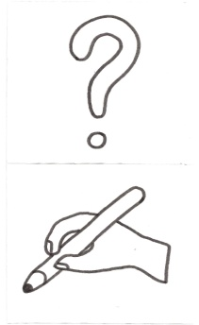
В. А теперь переходим к основным вопросам. Мы
сегодня будем разгадывать ребусы (показываю
карточку с условным обозначением), записывать
слова-отгадки печатными буквами и делать
фонетический разбор этих слов (показываю карточку
с условным обозначением).
А самое главное – мы сегодня будем составлять
пословицу из отгаданных вами слов (на доске четыре
закрытых ребуса).
В. Сейчас вот только разомнёмся и проведём физкультминутку.
Сколько в поле колосков – столько делаем шагов (ходьба до 8).
Какой вырос каравай?
Выше руки поднимай (руки вверх, и потянулись: Раз-Два-Три-Четыре).
Теперь ниже опускай (руки вниз, и потянулись: Раз-Два-Три-Четыре).
Как колышется пшеница? (наклоны в стороны: вправо – 1-2, влево – 3-4).
Сколько в поле тракторов – столько сделаем прыжков. (прыжки до 8).
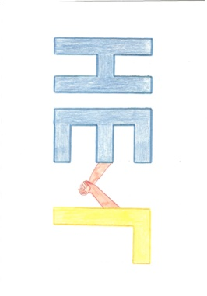
В. Ребята, внимательно посмотрите на первый ребус (переворачиваю его
лицевой стороной) и постарайтесь его разгадать.
Первый, отгадавший ребус ребёнок, выходит
к доске и записывает слово-отгадку.
Второй – делает фонетический разбор слова.

С Н Е Г

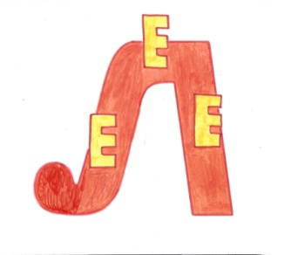
В. Ребята, внимательно посмотрите на второй ребус
(переворачиваю его лицевой стороной) и
постарайтесь его разгадать.
Первый, отгадавший ребус ребёнок, выходит
к доске и записывает слово-отгадку.
Второй – делает фонетический разбор слова.

П О´ Л Е

В. Наши пальчики писали, наши пальчики устали. Давайте их разомнём и поиграем в игру «Замеси тесто».
Держим кулачки вместе перед собой, сжимаем и разжимаем их, описывая круг в горизонтальной плоскости.
Ой, ладошки-ладушки, мы печём оладушки (хлопки ладонями),
А тесту в миске тесно (имитируем помешивание по кругу: 2 раза – вправо,
2 раза - влево).
Тесто выпало на стол (4 удара ладонями по парте),
Тесто шлёпнулось на пол (4 удара ладонями по коленям),
Тесто убежало (топаем ногами поочерёдно),
Начинай сначала.

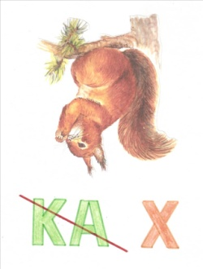
В. Ребята, внимательно посмотрите на третий ребус (переворачиваю его лицевой стороной) и постарайтесь его разгадать.
Первый, отгадавший ребус ребёнок, выходит
к доске и записывает слово-отгадку.
Второй – делает фонетический разбор слова.

Х Л Е Б

(При разгадывании данного ребуса обращаю внимание детей на то, что перевёрнутая картинка означает прочтение слова не слева - направо, а справа – налево).
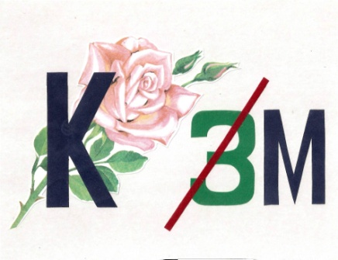
В. Ребята, внимательно посмотрите на четвёртый ребус (переворачиваю его лицевой стороной) и постарайтесь его разгадать.
Здесь зашифровано старинное слово. Его мы не
раз слышали, когда читали русские народные
сказки (сказка «Про мышь зубастую, да про
воробья богатого»).
Первый, отгадавший ребус ребёнок,
выходит к доске и записывает слово-отгадку.
Второй – делает фонетический разбор слова.

З А К Р О М А´

В. Ребята, а кто из вас помнит, что такое «Закрома»?
Д. Закрома – это отсек, отгороженное место в амбаре или на складе для хранения зерна, муки и т.д.
В. В старые, добрые времена зерно хранили в амбаре или прямо дома, отгородив закрома, как показано на первой картинке слайда. А сейчас закрома Родины выглядят по-другому (вторая картинка слайда). Такие закрома могут принять около 115 тысяч тонн зерна.
Современные закрома – это сложное инженерное сооружение, в котором предусмотрены:
- поддержание необходимой температуры для хранения зерна чтобы оно не проросло и не замёрзло,
- поддержание необходимой влажности в хранилище, чтобы зерно не заплесневело и не высохло,
- защита от грызунов и насекомых, уничтожающих зерновые запасы.
В. Итак, вы разгадали все ребусы, а теперь посмотрите на записанные слова и вспомните пословицу с ними.
Д. «Снег на полях – Хлеб в закромах».
В. Как вы понимаете смысл этой пословицы?
Наводящие вопросы:
- В. Хлеб в закромах – это булки и буханки?
Д. Нет, это – зерно.
- В. Откуда в закромах берётся зерно?
Д. С полей, из колосков.
- В. Что происходит со снегом на полях весной?
Д. Тает и питает землю водой.
- В. Нужна ли вода для роста колосков?
Д. Да.
Значит, чем больше снега на полях, тем больше воды для питания колосков, тем лучше будет урожай, и тем полнее будут наполнены закрома зерном.
В. Ребята, скажите, пословица, которую мы составили, появилась вчера? Или, может быть, на прошлой неделе?
Д. Нет.
В. Она появилась много десятков лет назад. А справедлива ли она в наше время?
Д. Да.
В. Вот видите, на сколько велика мудрость пословицы. Пришла она к нам из далёкого прошлого, а справедлива до сих пор.
В. Какие ещё пословицы о хлебе вы знаете?
Д. - Без хлеба – половина обеда.
- Хлеб – всему голова.
- Хлеб – драгоценность, им не сори, сколько съешь – столько бери.
В. А в заключении я хотела бы прочитать вам стихотворение
С. Погореловского «Слава хлебу».
Слава миру на Земле! Слава хлебу на столе!
Вот он – хлебушко душистый. Вот он – тёплый, золотистый.
В каждый дом, на каждый стол Он пожаловал – пришёл…
В нём – здоровье наше, сила. В нём – чудесное тепло.
Сколько рук его растило, охраняло, берегло!
В нём – Земли родимой соки, Солнца свет весёлый в нём…
Уплетай за обе щёки! Вырастай богатырём!
Слава миру на Земле! Слава хлебу на столе!
Слава тем, кто хлеб растил, не жалел трудов и сил!
В. А в награду за старание – вам, ребята, сушки, да печенье из детсадовских закромов.
На этом будем заканчивать, спасибо всем за внимание.

